Zemes vienības kadastra apzīmējums
7480 005 0777
platība 0, 2400 ha

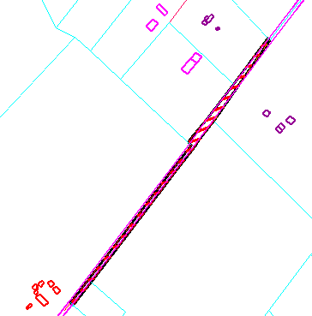

Izkopēts no NĪVKIS kadastra kartes

